**西安交通大学医学院第一附属医院**

**体检注意事项**

**一、体检预约方式及流程**

具体预约流程如下：

团检预约流程

第一步：微信扫码或检索“交大一附院健康医学科”，关注公众号

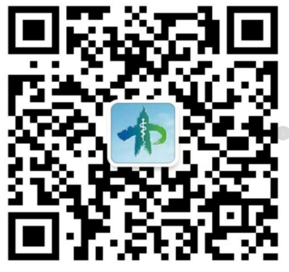

第二步：选择本院体检

第三步：登录/注册个人信息

第四步：首页选择团检预约

第五步：确认信息，点击开始预约

第六步：填写健康问卷并提交

第七部：选择预约日期和时间段，点击确认

**二、体检须知及注意事项**

**体 检 前**

1、体检请到交大一附院健康医学科公众号（个人）预约，体检前三天忌酒，限高脂高蛋白饮食，避免使用对肝肾功能有影响的药物。

　　2、检查前三——五日饮食宜清淡，勿食动物内脏等含胆固醇较高的食物，检查前一日晚上十二点以后，请完全禁食(包括饮水)。

　　3、抽血及肝、胆B超须空腹进行;做膀胱、前列腺、子宫、附件B超时，请勿排尿;如无尿，需饮水至膀胱充盈。

　　4、做X线检查时，宜穿棉布内衣，勿穿带有金属钮扣的衣服、文胸;请摘去项链、手机、钢笔、钥匙 等金属物品。怀孕及有可能怀孕之女性受检者，请先告知健检服务人员，慎做X光检查。

　　5、女士生理期，不宜作妇科检查及尿检;做妇科检查前应排空膀胱;乳腺超声检查最好选择在生理期后一周内。未婚女士不宜做妇科检查.

　　6、内科体检前请先测血压、身高、体重。

　　7、检查当天需抽完血、做完腹部超声检查后，方可进食。

　　8、体检当日穿着要求：穿脱方便的服装、鞋袜，最好不佩戴项链等，女同志的文胸不要带钢托，不要穿金属亮片的内衣。

9、体检有C13(幽门螺杆吹气试验)项目时，检前两周无抗生素及其他消炎药服用情况。

**健康体检四忌**

　　1、忌体检前贸然停药

　　采血要求空腹，但对慢性病患者服药应区别对待。特别是高血压、糖尿病等慢性病患者，不可因体检而干扰常规治疗。

　　2、忌随意舍弃检查项目

　　体检表内设定的检查项目，既有反映身体健康状况的基本项目，也包括一些折兑恶性疾病和常见疾病的特殊检查项目。这些检查对疾病的早期发现有特殊意义，若随意舍弃，自然也就失去了诊治了最佳时机，其后果不言而喻。

　　3、忌忽略重要病史陈述

　　病史，尤其是重要疾病病史，是体检医生判定受检者健康现状的重要参考依据，据此制定干预措施，对疾病的转归有极其重要的影响。病史陈述要力争做到客观、准确，重要疾病不可遗漏。

　　4、忌轻视体检结论

体检结论，是对受检者健康状况的概括和总结，是医生根据各科体检结果，经过综合分析对受检者开的健康处方，对纠正不良生活习惯，预防和治疗疾病有这样的指导意义。所以应仔细阅读体检结论，并认真实施，才能真正达到健康体检的目的。

**三、电子版报告查询**

具体预约流程如下：

电子版报告查询流程

第一步：微信扫码或检索“交大一附院健康医学科”，关注公众号****

第二步：登录个人账号（首次登录需要注册填写个人信息）

第三部：点击报告查询

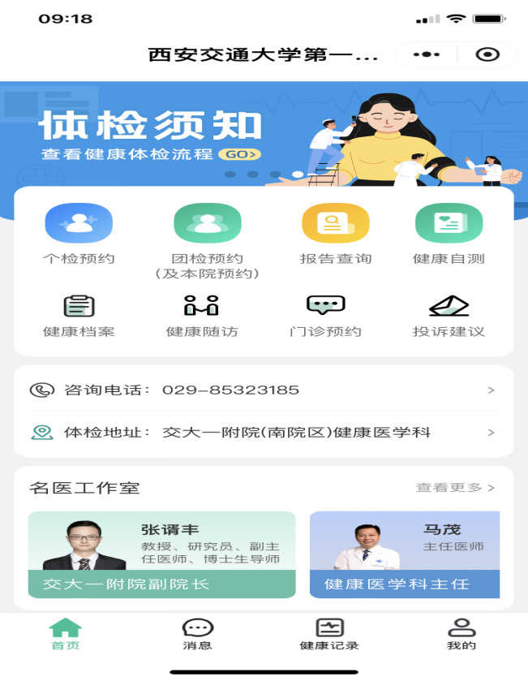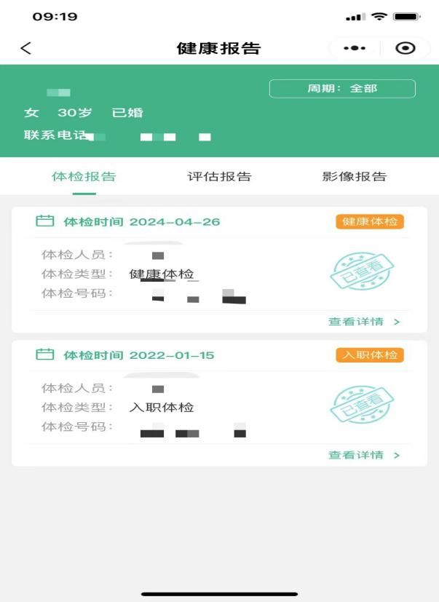

**四、体检时间地址及行程路线**

**体检时间地址及行程路线**

体检时间为每周一至周六早晨7点30分开始，早晨9点以后前来体检如已达到当日体检人数上限，便无法接待您，请谅解。为保证您的体检时间，请提前在交大一附院微信公众号提前预约体检号。）体检报告为完成体检次日起约十个工作日领取报告。

**体检中心（健康医学科）地址位于总院南侧500米,朱雀大街88号交大一附院南院区内。咨询电话：85323185**

**来院方式：一地铁：2号线纬一街地铁站A西北口出来后往西走800米。**

**二公交：西八里村公交站口（5.106.146.18/K18.605/K605.203.229.30/K30.196路）**

**三.自行驾车：交大一附院南院区内160个停车位，如自行驾车来时无停车位可将车停在院区北边阳阳国际停车场。**

